INDICAÇÃO Nº 387/2025

INDICAMOS O RECAPEAMENTO DA RUA MARANHÃO, LOCALIZADA ENTRE OS BAIRROS BOA ESPERANÇA I E II E MORADA DO BOSQUE II, NO MUNICÍPIO DE SORRISO -MT.

EMERSON FARIAS - PL, e vereadores abaixo assinados, com assento nesta Casa, em conformidade com o Art. 115, do Regimento Interno, REQUEREM à Mesa que este Expediente seja encaminhado ao Exmo. Senhor Alei Fernandes, Prefeito Municipal, com cópia à Secretaria Municipal de Infraestrutura, Transportes e Saneamento, versando sobre a necessidade o recapeamento da Rua Maranhão, entre os Bairros Boa Esperança I e II e Morada Do Bosque, No Município De Sorriso -MT.

JUSTIFICATIVAS

Considerando que é assegurado ao Vereador promover, perante quaisquer autoridades, entidades ou órgãos da administração Municipal, direta ou indireta e fundacional, os interesses públicos ou reivindicações coletivas de âmbito Municipal ou das comunidades representadas, podendo requerer, no mesmo sentido, a atenção de autoridades Federais ou Estaduais (Art. 244, inciso V do Regimento Interno da Câmara Municipal de Sorriso);

Considerando o recapeamento asfáltico da referida rua é muito importante para o deslocamento seguro dos seus munícipes, haja visto os estragos são visíveis;

Considerando que as vias daquele local apresentam desgastes significativos no pavimento asfáltico, com buracos e irregularidades, o que compromete a segurança dos usuários;

Considerando as constantes reclamações dos moradores locais quanto à precariedade das condições dela;

Considerando a relevância desta medida para proporcionar uma infraestrutura adequada e segura aos cidadãos.

Câmara Municipal de Sorriso, Estado de Mato Grosso, em 01 de abril de 2025.

EMERSON FARIAS  Vereador PL | DIOGO KRIGUER  Vereador PSDB | BRENDO BRAGA  Vereador Republicanos

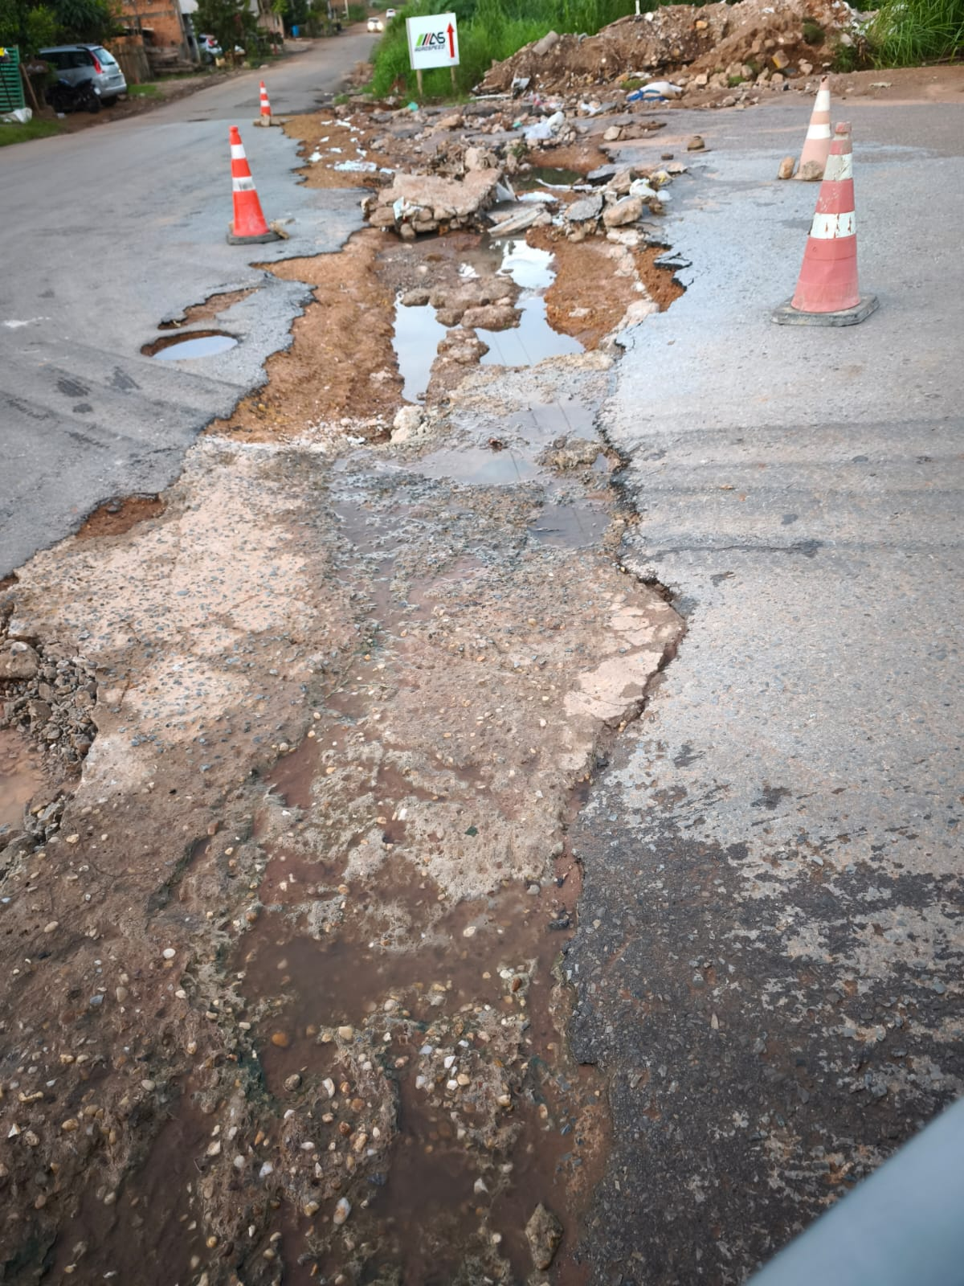 | 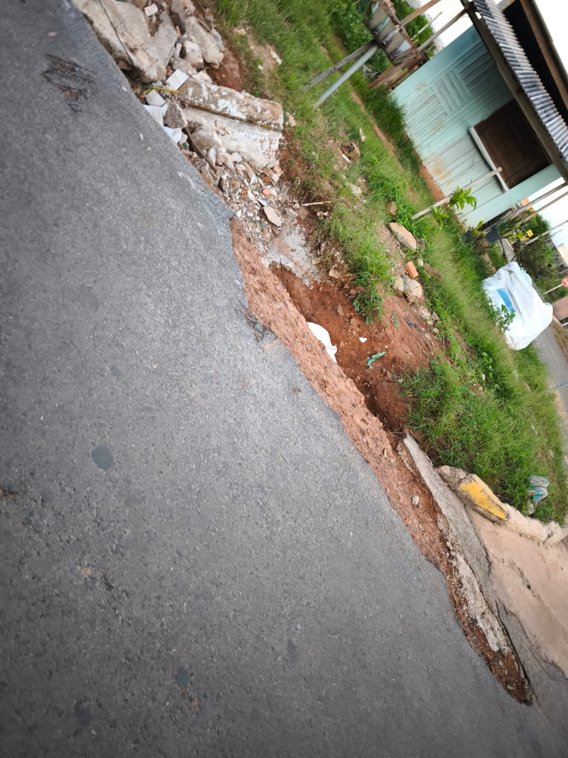
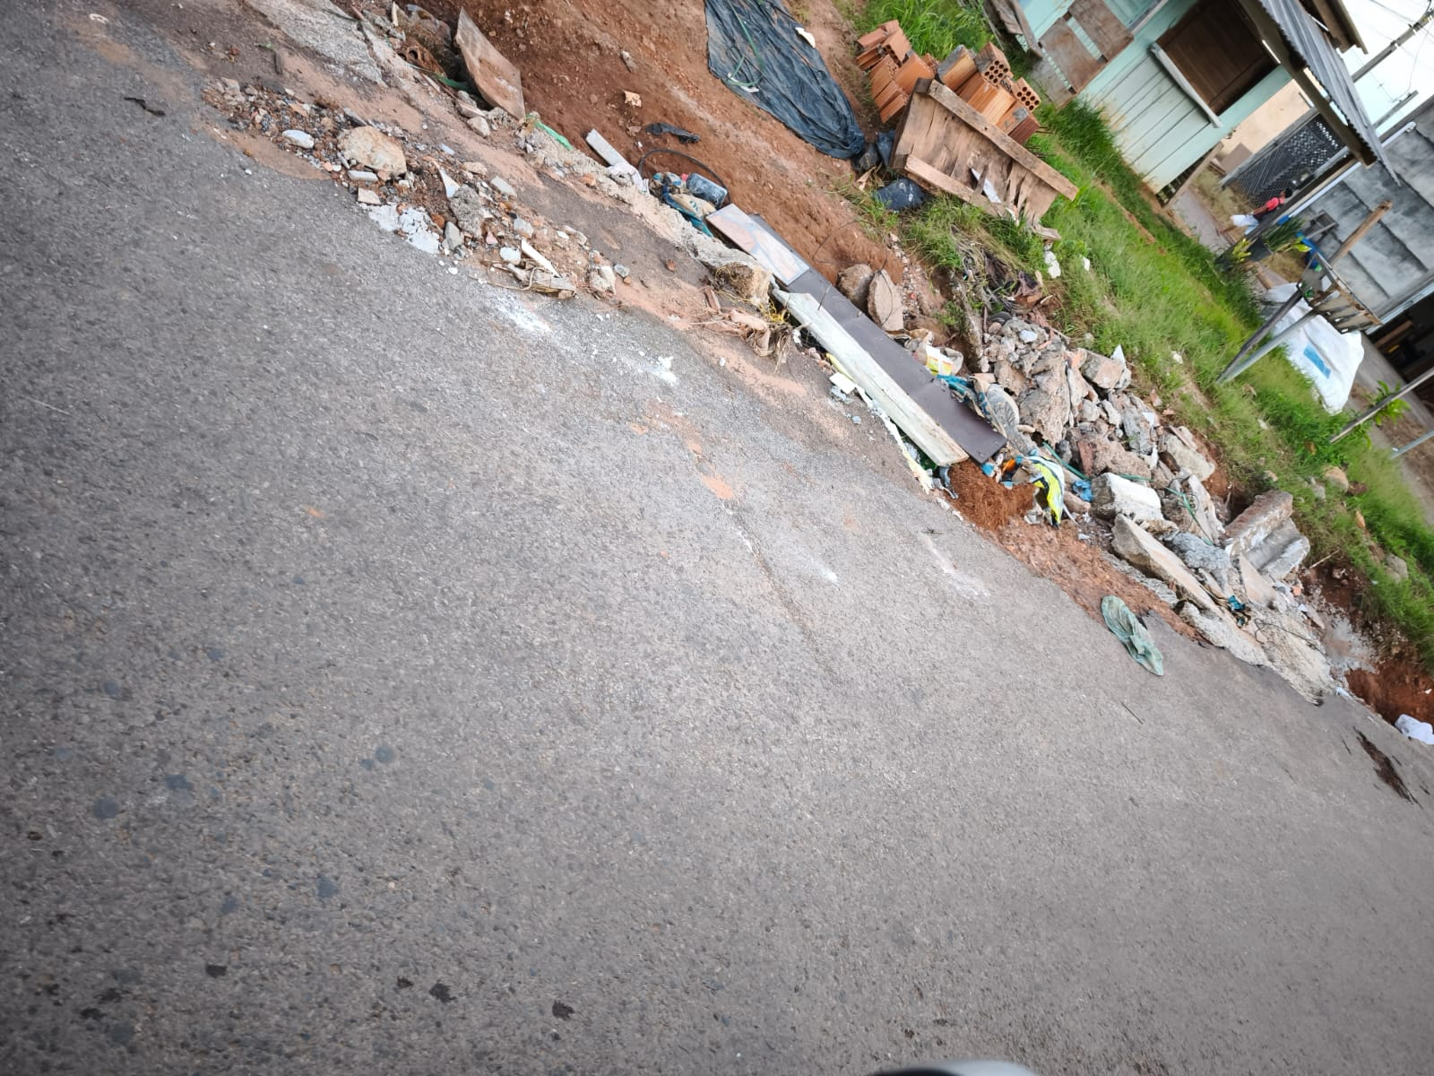 | 